**Курьерская доставка**

Доставка осуществляется партнёрскими курьерскими службами.

**Выбор способа доставки**

На шаге «Доставка» выбери способ: «Доставка на дом, доставка Почтой Молдовы или Постоматы»

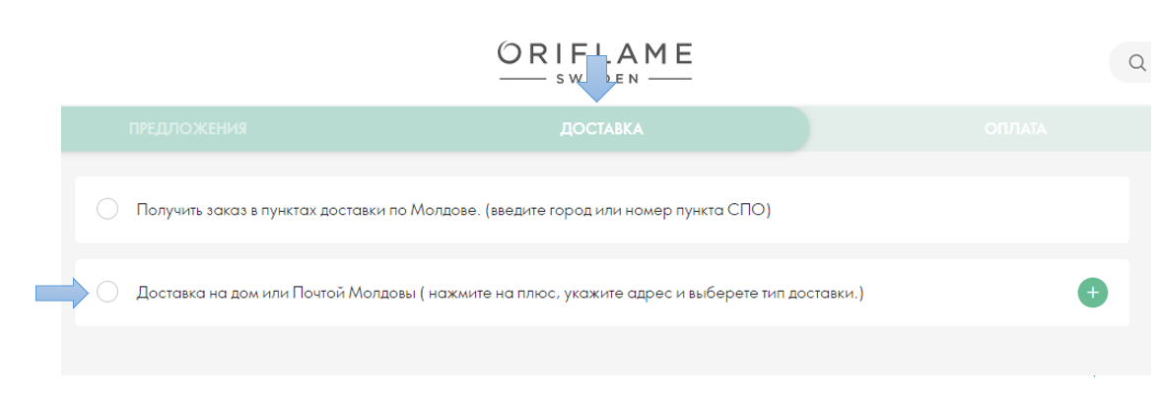

* Если адрес и телефон указанные при регистрации в личном кабинете соответствуют данным для доставки выбери и его и выбери вид доставки.



* Если твой заказ получают по другому адресу и с другим номером телефона, нажми на знак плюса

и внеси все новые данные.

* Если у тебя несколько адресов и ты пользуешься разными видами доставок, у тебя в этом разделе будут указаны все адреса, которые ты вносил ранее. Выбери нужный адрес из выпадающего списка и выбери нужный вид доставки.

|  |  |
| --- | --- |
| Курьерская доставка в Регионах |  |
| * Доставка до двери. * Единый Контакт Центр: 14455 * Погашение долга в системе Oriflame происходит на следующий рабочий день в случае оплаты курьеру наличными или банковской картой. * 2 попытки доставки. * Стоимость доставки [ЗДЕСЬ](https://md.oriflame.com/ru/support-center/payments-credit-collection-comissions/delivery-pb/delivery-cost?store) * Продукт вместо платы за доставку. * Заказ можно оплатить картой во время размещения заказа на сайте или курьеру: наличными или банковской картой. Подробнее оплата банковской картой на нашем сайте [ЗДЕСЬ](https://md.oriflame.com/ru/support-center/payments-credit-collection-comissions/payments/what-payment-options-do-i-have?store). При выборе этих способов оплаты не платишь дополнительных комиссий. * Курьер доставляет заказы, максимум до 3 рабочих дней от ориентировочной даты доставки, указанной на сайте при размещении заказа. Подробнее сроки доставки [ЗДЕСЬ.](https://md.oriflame.com/ru/support-center/payments-credit-collection-comissions/delivery-pb/delivery-time?store) * Невостребованный заказ возвращается на склад и аннулируется. На номер Партнёра в следующем заказе добавляется дополнительная Транспортная плата в размере 25 леев. * В день доставки получаешь смс, где будет указан промежуток времени доставки заказа. За 15–20 минут звонок от курьера. * Если не устраивает текущее время доставки, которое указано в смс, обратись в КЦ 14455. * Если по каким-то причинам пропустил 2 попытки доставки, можно запросить дополнительно передоставку заказа, за дополнительный тариф, обратившись в КЦ курьерской компании или КЦ Oriflame. Тариф за передоставку будет добавлен в следующий заказ. * Доставка в будние дни с 08:00-17:00. * Если тебе нужна помощь, обратись в наш Контакт Центр. График работы КЦ [Здесь](https://md.oriflame.com/ru/support-center/company-information/local-information/how-can-i-contact-oriflame). | |

**Получение**

* Подготовь наличные для оплаты, если заказ ещё не оплачен. Курьеру можно оплатить заказ и банковской картой.
* В присутствии курьера проверь целостность упаковки, наличие внешних повреждений.

Если расхождений и повреждений нет, распишись транспортной декларации и забери заказ.

**Если возникли *претензии по качеству сборки заказа***

* Оформи претензию on-line в [Личном Кабинете](https://md.oriflame.com/ru/mypages/order?iframeUrl=Orders%2FClaims%2FClaimInvoices.aspx&store)
* Выбери накладную
* В случае получения **бракованного продукта**, **пересортицы, недовложения и возврата продукта,** выбери: Я хочу оформить запрос на возврат, замену или сообщить о недоставленной продукции, следуй подсказкам на сайте и заверши оформление претензии.
* **Брак**. Загрузи фото бракованного продукта на сайте во время размещения претензии. Продукт возвращать **не надо**.
* **Пересортица продукта.** Верни ошибочный продукт:
* в Сервисном Центре по адресу Кишинёв 31 Августа 1989 № 64
* СПО. Список [Здесь](https://md.oriflame.com/ru/support-center/payments-credit-collection-comissions/delivery-pb/delivery-methods?store=923403044).
* Отделения Почты.
* Получи продукт через курьерскую доставку
* **Возврат.** Верни продукт:
* в Сервисном Центре по адресу Кишинёв 31 Августа 1989 № 64
* СПО. Список [Здесь.](https://md.oriflame.com/ru/support-center/payments-credit-collection-comissions/delivery-pb/delivery-methods?store=923403044)
* Отделения Почты, услуга платная
* В случае **повреждения упаковки заказа при транспортировке**, сделай 1–2 фотографии, укажи информацию о повреждения в транспортной накладной курьера и распишись. При оформлении на сайте выбери; Я хочу сообщить об ошибочном заказе или о проблеме с доставкой моего заказа. Следуй подсказкам на сайте и заверши оформление претензии.
* В случае **невыполнения условий акций**, выбери: Я хочу сообщить о неверной стоимости продукта или о неполученном продукте по акции, следуй подсказкам на сайте и заверши оформление претензии.
* Следи за статусом Претензии в своем личном Кабинете в разделе **Заказы-Претензии-История Претензий**
* Ознакомится с видами претензий и способами их рассмотрения можно [Здесь](https://md.oriflame.com/ru/support-center/documents-and-forms/Claims-and-returns/what-should-one-items-order-have-received-damaged-missing-mixUp?store=200044).

**!!! Возврат продукта оформляется, если не нарушен товарный вид продукта.**